Этапы реализации и внедрения проекта «Связь Поколений»
После презентации черновой версии проекта «Связь Поколений» и представления текущих проектов студии «Дружная Команда» - http://bios-studio.ru/dk-portfolio/, которая занимается разработкой, оптимизацией, поддержкой, продвижением и рекламой современных веб – проектов любой сложности и созданной при поддержке инвалидов войны и военной травмы, участников боевых действий, членов их семей генеральному менеджеру Mriya Resort & SPA Самвелу Саруханяну(samvel.sarukhanyan@mriyaresort.com) и возможности реализации проекта через сервис необычных экскурсий Трипстер (https://experience.tripster.ru/) – сервис для местных жителей и возможности присоединения к огромному сообществу гидов, где делятся своими знаниями, организовывают встречи с интересными людьми и получают прибыль для реализации своих проектов, занимаясь любимым делом, было принято решение о возобновлении проекта, который был представлен в полуфинале всероссийского конкурса «Мастера гостеприимства» в Калуге с 14 по 16 апреля 2021 года. Информация о наших реализуемых проектах представлена на сайте Ассоциации волонтерских центров по ссылкам https://dobro.ru/project/10023673 и https://dobro.ru/project/10023725.
Конкурс «Мастера гостеприимства» направлен на раскрытие потенциала профессионалов, формирование новых традиций, повышение стандартов сервиса и престижа профессий во всех сферах индустрии гостеприимства. В ходе презентации проекта «Рубежи воинской доблести Думиничского района Калужской области», который выходит из проекта «Ваша Победа в наших сердцах!» (http://музейвоин.рф/a-book-about-our-history/), экспертами конкурса были высказаны предложения для реализации представленных проектов и были установлены контакты с представителями туристической индустрии в Калужской области.
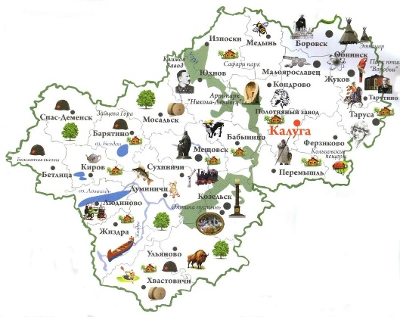
В рамках проведения калужского этапа полуфинала «Мастера гостеприимства» для участников конкурса было предложено разработать проект для привлечения туристического потока в Калужскую область и развития южного направления, а это Барятинский, Думиничский, Жиздринский, Кировский, Куйбышевский, Людиновский, Спас-Деменский, Ульяновский и Хвастовичский районы. Будущими «Мастерами гостеприимства» было предложено 8 проектов для привлечения турпотока в Калужскую область. По результатам презентации и индивидуального голосования мастеров столика №7 за проекты для реализации победа была присуждена проекту «Комплекс придорожного сервиса «Железка40», который вышел в финал конкурса «Мастера гостеприимства», который проходил в Нижем Новгороде с 8 по 10 июня, где также были представлены проекты из Калужской области и среди победителей финала был Роман Король с проектом туристско-рекреационного кластера, который строится по принципу индустриального парка: создается необходимая инфраструктура, обустраивается территория, а после привлекаются компании, которые создадут на его территории глэмпинги с развитой инфраструктурой гостеприимства и развлечений: ресторанами с кухнями народов мира, комплексом «Бани мира», верёвочным парком, парком воздухоплавания. Мой проект «Связь поколений» не вышел в финал. Но моя команда не опустила руки и продолжила работу.
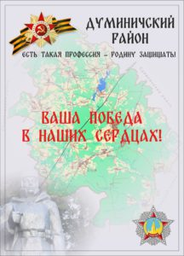
Наша команда создателей проектов «Ваша Победа в наших сердцах!» и «Рубежи воинской доблести Думиничского района Калужской области» продолжила подготовку к презентации книги «Ваша Победа в наших сердцах – Думиничский район», авторами которой являются Андрей Гану, Григорий Носов и Павел Козлов. В книге рассказывается не только о событиях, происходивших в 1942 и 1943 годах в Думиничском районе, но и добавлено творчество из патриотического сборника Маткова Анатолия Афанасьевича, который родился 5 мая 1948 года в деревне Воймирово Думиничского района Калужской области. В издании также, частично, были представлены сведения о защитниках нашего Отечества, которые выполняли свой воинский долг за пределами своей Родины и трагически погибли, защищая нас от распространения терроризма на территории государства Российского.
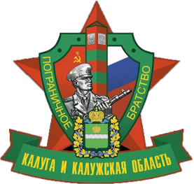
Первоначально информация о проекте была размещена на сайте Калужской общественной организации «Пограничное братство» по адресу - http://пограничноебратство40.рф/your-victory-is-in-our-hearts/. В дальнейшем планируется создать отдельный ресурс, где будут собраны проекты команды из студии «Дружная Команда», которая занимается разработкой, поддержкой и продвижением современных веб – проектов любой сложности, а также разработки и поддержки проектов по сохранению исторической памяти, а также подключен доступ к банку данных о защитниках нашей Родины в ХХ веке, как первый этап. В дальнейшем планируется расширить временной интервал.
Студия «Дружная Команда» создана в соответствии с Распоряжениями Правительства РФ и соответствуют требованиям современного законодательства Российской Федерации. Надеемся на конструктивное взаимодействие со всеми заинтересованными лицами, организациями, учреждениями, предприятиями с целью улучшения качества жизни инвалидов, ведь все мы граждане одного государства и имеем равные права.
В ходе презентация книги «Ваша Победа в наших сердцах» 26 июня 2021 года Андрей Гану рассказал о проекте «Рубежи воинской доблести Думиничского района Калужской области». Андрей Иванович объяснил, что постарался рассказать о военных событиях так, чтобы населённые пункты, в районе которых они проходили, смогли получить статус «Рубежа воинской доблести». Это несколько участков, объединённых в один рубеж:
- Брынь-Хлуднево-Маклаки (бои января-апреля 1942)
- Будские выселки – Чернышено – Притычино (август-сентябрь 1942, срыв немецкой операции «Вирбельвинд»)
- Буда Монастырская – Высокое – Пыренка (Жиздринская наступательная операция, февраль-март 1943)
- Хотьково-Дубровка-Палики (операция «Кутузов», июль-август 1943).
Война много чего стёрла с лица Земли, много жизней унесла – мы много всего потеряли. Поэтому тема война будет на повестке всегда. Сплотив вокруг себя команду единомышленников, мы будем продолжать работать. Будем защищать наши «Рубежи» по праву памяти. Предки наши защищали рубежи от врага, защищали их для нас – нашу эту землю, а мы будем защищать их по праву памяти. Будем дальше работать.

